REGISTRO DE OCORRÊNCIA DE Herminodes sp. EM AÇAIZEIRO (Euterpe Oleracea Mart.) NO ESTADO DO ACRE

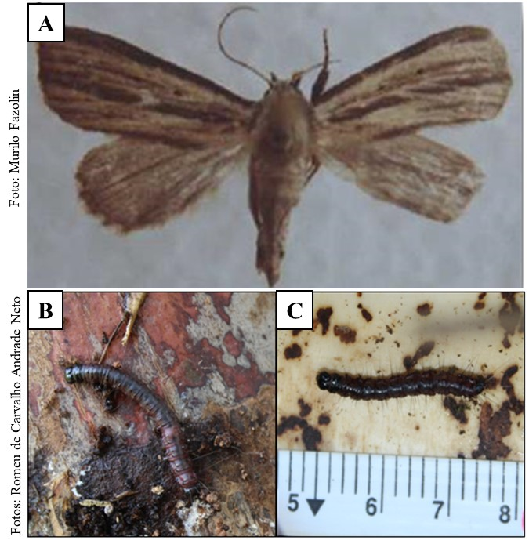
Figura 1. Adulto (1A) e lagartas (1B e 1C) de Herminodes sp. observada em açaizeiro de touceira.
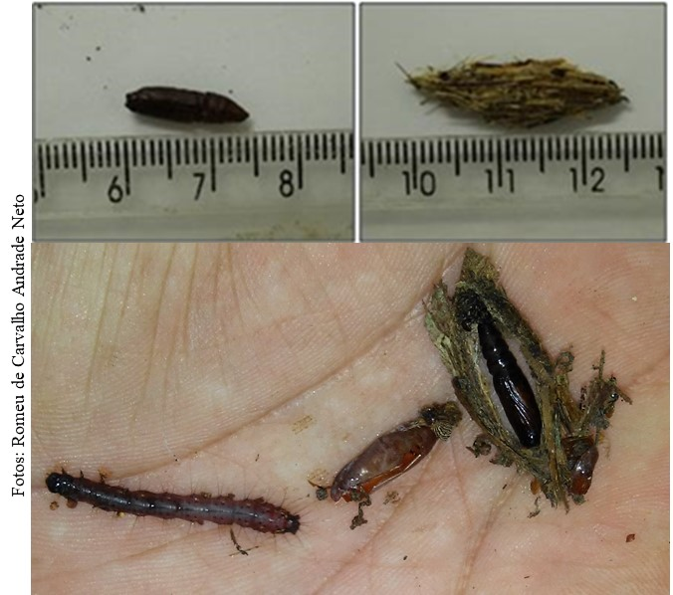
Figura 2. Dimensões da pupa e do casulo de Herminodes sp. registrados em açaizeiro de touceira.

